
Latvijas Republika

Izglītības un zinātnes ministrija

„KANDAVAS LAUKSAIMNIECĪBAS TEHNIKUMS”
Reģ. Nr. 90000032081
Valteru iela 6, Kandava, Tukuma novads, LV -3120,
tālr. 63122502, e- pasts info@kandavastehnikums.lv

UZAICINĀJUMS PIEDALĪTIES
KANDAVAS LAUKSAIMNIECĪBAS TEHNIKUMA
IEPIRKUMA KOMISIJAS
CENU APTAUJĀ
1. Iepirkuma priekšmets | Hidrosistēmas spiediena un caurplūdes pārbaudes ierīces iegāde Cīravas TS izglītības programmu nodrošināšanai
2. Pieteikumu iesniegšanas datums un vieta | - Pieteikumus iesniegt līdz 2026.gada 18.februārim plkst. 17:00 sūtot uz e-pastu: iepirkumi@kandavastehnikums.lv  vai arī papīra formātā uz adresi: Kandavas Lauksaimniecības tehnikums, Valteru iela 6, Kandava, Tukuma novads, LV -3120
3. Līguma/pasūtījuma izpildes termiņš | 1 mēnesis no līguma noslēgšanas dienas
4. Kontaktpersona | Uldis Vizulis (iepirkuma speciālists), mob.tālr. 26822008  Raimonds Horns (Saimniecības daļas vadītājs Cīravā), mob. tālr. 29119304
5. Iesniedzamie dokumenti | 1) Finanšu piedāvājums, saskaņā ar pievienoto veidlapu  2) Tehniskais piedāvājums, kas atbilstoši tehniskajai specifikācijai
6. Piedāvājuma izvēles kritērijs | zemākā cena par katru produktu atsevišķi, kas atbilst tehniskā piedāvājumā minētajām prasībām
7. Izsludināšanas datums | 2026.gada 10. februāris

TEHNISKAIS PIEDĀVĀJUMS
Mēs, ______ (nosaukums, adrese, reģistrācijas nr.), piedāvājam veikt preču piegādi atbilstoši tehniskajā specifikācijā noteiktajām prasībām un apjomiem:

N.p.k. | Produkta nosaukums, pakalpojuma nosaukums | Minimālās tehniskās prasības
1. | Turbīnas plūsmas mērītājs SCFT / SensoControl  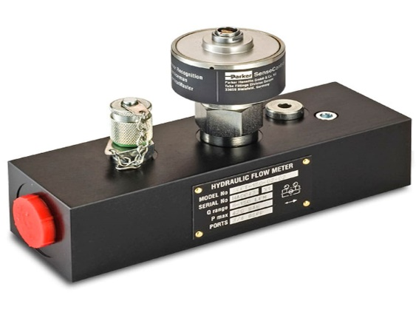  *Attēlam ir ilustratīva nozīme, ražotājs var atšķirties. | Daudzums: 1 gab.  - Pieslēgvietas izmērs: 3/4“ BSPP  - Darba spiediens: 350 bar  - Pieslēgvietas tips: BSPP  - Kalibrēšanas veids: Rūpnīcas kalibrēšana saskaņā ar ISO 9001  - Plūsmas ātrums: 3…060 l/min  - Produkta stils: Analogā turbīna  - Nodaļa: Augstspiediena savienotāju Eiropas nodaļa  - Produkta veids: Analogais plūsmas mērītājs  - Darba temperatūra: no -10 līdz 50 °C  - Maksimālā šķidruma temperatūra: 90 °C  - Minimālā šķidruma temperatūra: -20 °C  - Specifikācijas atbilst: CE  - Šķidruma tipam: Hidrauliskie šķidrumi uz eļļas bāzes  - Svars: 750  - Augstums: 121 mm  - Garums: 190 mm  - Platums: 62 mm  - Precizitāte: ± 1 % IRPiegāde uz adresi - "Cīravas Lauksaimniecības skola", Cīrava, Cīravas pagasts, Dienvidkurzemes novads, LV-3453
2. | Parker SensoControl Serviceman Plus  Analoga rokas mērīšanas ierīce hidraulisko sistēmu diagnostikai  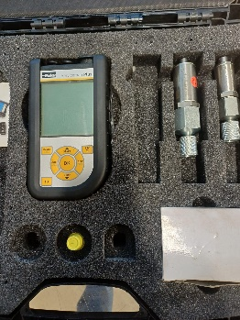  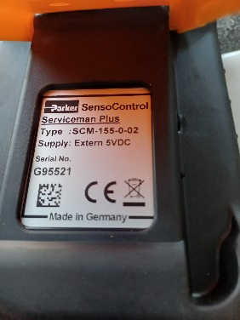  *Attēlam ir ilustratīva nozīme, ražotājs var atšķirties. | Daudzums: 1 gab.  - Tips: SCM-155-0-02  - Sensoru pieslēgums: Divu Parker analogo sensoru pieslēgšana ar automātisku sensora atpazīšanu  - Mērījumu precizitāte: Ne sliktāka kā ±0,2 % no pilnas skalas ±1 cipars  - Paraugu ņemšanas ātrums: 1 ms  - Displeja tips: FSTN LCD grafiskais displejs ar LED apgaismojumu  - Redzamais laukums: ne mazāks kā 62 × 62 mm  - Izšķirtspēja: ne mazāka kā 130 × 130 pikseļi  - Iekšējā atmiņa: vismaz 15 000 datu ierakstu  - Mērījumu režīmi: ACT / MIN / MAX  - Papildu funkcijas: starpības aprēķins, temperatūras attēlojums, akumulatora līmeņa indikācija, START/STOP mērījumi  - USB Device interfeiss datu pārnesei uz datoru  - USB Host pieslēgums USB zibatmiņai  - Savienojums ar datoru caur Micro-USB (USB 2.0 Full Speed)  - Iebūvēts litija-jonu akumulators  - Spriegums: 3,7 V DC  - Ietilpība: ne mazāka kā 2250 mAh  - Darbības laiks: ne mazāks kā 8 stundas ar diviem sensoriem  - Uzlādes laiks: aptuveni 3,5 stundas  - Ārējā barošana: Micro-USB, 5 V DC, maks. 1000 mA  - Korpusa materiāls: PC/ABS  - Aizsargapvalks: TPU  - Darba temperatūra: 0 … +50 °C  - Uzglabāšanas temperatūra: −25 … +60 °C  - Relatīvais mitrums: < 80 %  - Iespēja eksportēt mērījumu datus uz datoru  - Datu attēlošana un analīze datorā  - Lādētājs  - Koferis  - Ierīces iestatījumu saglabāšana un ielāde  - CE marķējums  - Piegāde uz adresi - "Cīravas Lauksaimniecības skola", Cīrava, Cīravas pagasts, Dienvidkurzemes novads, LV-3453
3. | Spiediena sensors: SCP‑600‑74‑02 — 0…600 bar  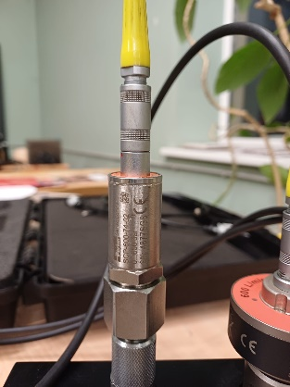  *Attēlam ir ilustratīva nozīme, ražotājs var atšķirties. | Daudzums: 1 gab.  Parker SensoControl SCP‑600‑74‑02, analogais spiediena sensors  - Mērīšanas diapazons: 0…600 bar  - Precizitāte: ±0.5 % ±0.2 %/gads  - Savienojums: 5‑pin analogais spraudnis  - Ports: M16x2 (EMA3)  - Temperatūras diapazons: −25…+85 °C  - Saderīgs ar Parker SensoControl Serviceman Plus SCM‑155‑0‑02  - Piegāde uz adresi - "Cīravas Lauksaimniecības skola", Cīrava, Cīravas pagasts, Dienvidkurzemes novads, LV-3453
4. | Analogs savienojuma kabelis | Daudzums: 1 kompl.  - savienojuma kabelis 3m (SCK-102-03-02)  - savienojuma kabelis 5m (SCK-102-05-02)  - 5m Pagarinājums (SCK-102-05-12)  - Piegāde uz adresi - "Cīravas Lauksaimniecības skola", Cīrava, Cīravas pagasts, Dienvidkurzemes novads, LV-3453

Pretendentam obligāts nosacījums ir rēķinu un pavadzīmju nosūtīšana caur oficiālo e-adresi, jo citos gadījumos rēķinu apmaksa nav iespējama.

Finanšu piedāvājums
Mēs, ______ (nosaukums, adrese, reģistrācijas nr.), piedāvājam veikt preču piegādi atbilstoši tehniskajā specifikācijā noteiktajām prasībām un apjomiem:
Produkta nosaukums,  pakalpojuma nosaukums | Produkta apraksts | Apjoms |  | Cena | Atlaide% | Summa
Hidrosistēmas spiediena un caurplūdes pārbaudes ierīces iegāde Cīravas TS izglītības programmu nodrošināšanai
 |  |  |  | Transporta izmaksas:
 |  |  |  | Summa bez PVN (EUR):
 |  |  |  | Kopā apmaksai (EUR)

KONTAKTPERSONAS INFORMĀCIJA:
Uzņēmuma nosaukums
Vārds, uzvārds
Adrese
Tālr. / Fax
e-pasta adrese
Uzņēmuma pilnvarotās personas paraksts/zīmogs

